Obec Drnovice, Drnovice 113, 763 25 Drnovice

**Pozvánka**

na zasedání zastupitelstva obce Drnovice,

které se bude konat dne **18.12.2020 v 18.00 hodin** v zasedací místnosti obecního úřadu

I. Zahájení

II. Schválení zapisovatele a ověřovatelů

III. Schválení programu zasedání

IV. Program:

* Schválení rozpočtu obce na rok 2021
* Schválení rozpočtového výhledu 2021-2024
* Schválení II.úpravy rozpočtu obce Drnovice na rok 2020
* Schválení rozpočtu ZŠ a MŠ Drnovice na rok 2021
* Schválení střednědobého výhledu ZŠ a MŠ Drnovice
* Schválení inventur
* Schválení záměru č.j. 18/2020
* Schválení záměru č.j. 19/2020
* Schválení záměru č.j. 20/2020
* Schválení záměru č.j. 21/2020
* Schválení záměru č.j. 22/2020

V. Různé

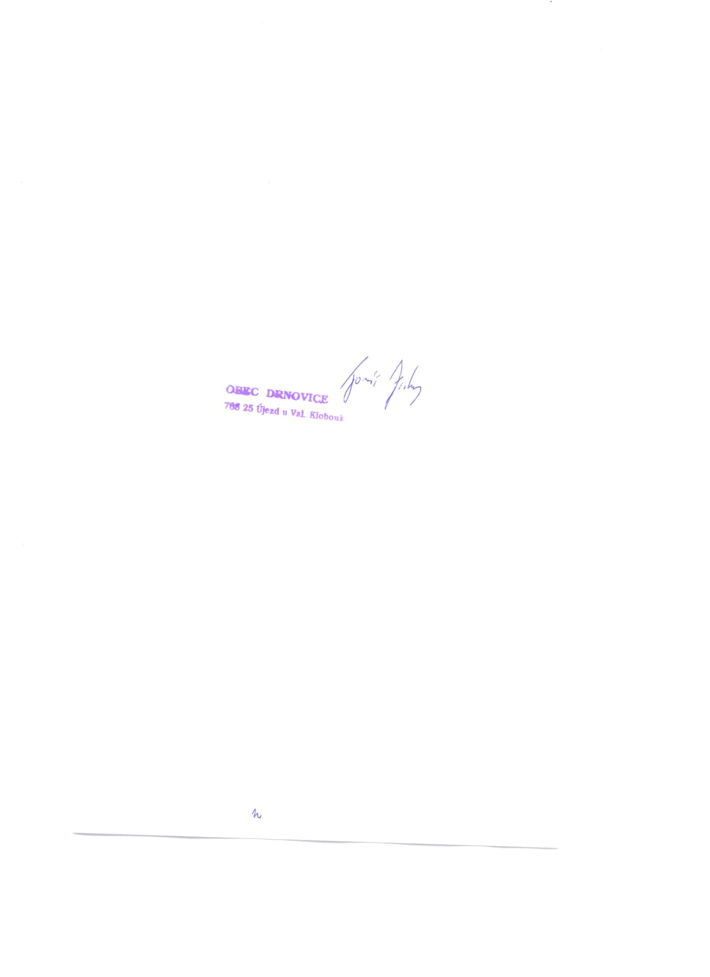VI. Diskuze

VII. Závěr

Na zasedání zastupitelstva obce Drnovice Vás zve

Tomáš Zicha,

starosta obce

Podle ust. §93 odst. 2 zákona č. 128/2000 Sb., o obcích (obecní zřízení) ve znění pozdějších změn a doplňků, jsou zasedání zastupitelstva obce veřejná